Influenta inflatiei asupra
dezvoltarii economice

Fenomenul inflationist s-a facut simtit in viata oamenilor inca de la inceputuri sub diverse forme, care au afectat intr-o mare masura bunul mers al vietii economice,sociale si politice.
Inflaţia reprezintă unul din cele mai puternice dezechilibre macroeconomice care afectează, mai mult sau mai puţin, toate economiile naţionale.
Termen larg folosit pretutindeni, inflatia continua sa ramana insuficient conturata. Procesul inflationist a aparut, cu mult înainte ca stiinta economica. Fiind, îanainte de toate un proces monetar, precizarea naturii inflatiei se poate face in corelatie cu formele istorice pe care le-au imbracat banii.
Inflaţia este un dezechilibru care afectează, în proporţii diferite, toate economiile naţionale, şi care poate fi sesizat prin două tendinţe majore, şi anume: creşterea generalizată a preţurilor şi scăderea puterii de cumpărare a banilor. Se consideră că inflaţia este o stare caracterizată prin creşterea permanentă mai rapidă a volumului puterii de cumparare faţă de volumul bunurilor şi serviciilor, astfel încât din aceasta rezultă creşterea veniturilor şi preţurilor în timp ce valoarea banilor scade.
Măsurarea inflaţiei porneşte, bineînţeles, de la consensul teoretic cu privire la formele de manifestare ale fenomenului, dar realizarea în fapt a acestei intenţii rămâne o problemă complexă.
Instrumentul la care se apelează cel mai des în acest scop este indicele general al preţurilor sau indicele sintetic al preţurilor. Acesta, cu toate că are anumite insuficienţe, exprimă, în linii generale, creşterea preţurilor ca fenomen de ansamblu care afectează economia. Nu orice creştere a indicelui general al preţurilor este expresia directă a inflaţiei. Deci pentru a trage o cocluzie corectă cu privire la natura inflaţionistă sau a creşterii indicelui general al preţurilor, adesea, sunt necesare informaţii şi analize suplimentare.
Cealaltă tendinţă majoră ce caracterizează situaţia de inflaţie, scăderea de cumpărare a banilor, constă în relevarea faptului că în decursul unei perioade relativ lungi, volumul bunurilor şi serviciilor ce se cumpără într-o economie scade în comparaţie cu masa monetară şi nivelul preţurilor. Aceasta se determină ca un raport între masa monetară şi nivelul preţurilor, arătând câte bunuri şi servicii se pot cumpăra cu cantitatea de bani existentă în economie, la un nivel dat al preţurilor.

Cauzele inflaţiei : inflaţia este generată de tensiuni şi dezvoltări inflaţioniste ale unor componente valorice ale procesualităţii economice.

Apar implicit forme ale inflaţiei :
inflaţia prin cerere - este generată de creşterea cererii globale de bunuri şi servicii în raport cu oferta inelastică. Se manifestă sectorial ,dar se extinde rapid, generalizându-se.
inflaţie prin costuri - este generată de creşterea nejustficată a unor categorii de costuri. Este o expresie a dezechilibrelor de pe piaţa factorilor de producţie.
Inflaţie importată - generată prin mecanismul cursului de schimb şi prin mecanismul fluxurilor de capital.
Inflaţie structurală - determinată de dezechilibre în structurile economice datorită accelerărilor politicii economice în diferite sectoare şi de preponderenţa intervenţionismului autorităţii publice pentru realizarea ajustărilor, armonizărilor şi adaptărilor în vederea echilibrului economic global.

Cresterea substantiala a creditului duce relativ repede la dezechilibrul inflationist, la excesul de crestere nominala pentru bunurile de consum (inflatie pe credit). In anumite conditii, profiturile cresc mai incet decat masa economiilor disponibile ale inreprindelor.
Masurarea nivelului şi a intensităţii inflaţiei, inclusiv a formelor sale de manifestare au reprezentat preocupări ale teoriei economice. Au fost exprimate puncte de vedere diferite în legătură cu estimarea inflaţiei, pornindu-se de la definirea conceptului.
Sunt puncte de vedere diferite care optează pentru măsurarea-aprecierea inflaţiei cu ajutorul următorilor indicatori:
1 – indicele general al preţurilor (deflatorul):
$P\text{.}I\text{.}B\text{.}(P\text{.}N\text{.}B\text{.})=\frac{P\text{.}I\text{.}B\text{.}\text{no}\text{min}\text{alan}1}{P\text{.}I\text{.}B\text{.}\text{realan}1}\text{\%}$;
2 – indicele preţurilor de consum:
$I\text{.}P\text{.}C\text{.}=\frac{\sum{(\text{Qo}⋅p1)}}{\sum{(\text{Qo}⋅\text{po})}}$ unde:
Qo = structura cosului de bunuri ce reflectă nevoia socială în to;
P1/o = preţurile aferente structurii bunurilor incluse în cosul de bunuri în t1 şi to.
Metodologia de calcul a I.P.C. a făcut obiectul unor ample cercetări ale organismelor publice centrale de statistică ale fiecărei ţări, având în vedere Directivele U.E. privind armonizarea în domeniu, inclusiv necesitatea unor analize şi studii comparabile în statistica internaţională.
3 – indicele costului vieţii ( I.C.V

Incadrarea fenomenului inflationist

SCIMB BAZAT PE TROC | PSEUDOINFLATIE |  | DIVIZIUNEA MINCII  APARITIA SI INTENSIFICAREA RELATIILOR DE SCHIMB  BUNURI PREFERATE SCHIMBULUI,OBIECTE-MONEDE
SCHIMB BAZAT PE BANI | INFLATIE | EMISUNIE
SCHIMB BAZAT PE BANI | INFLATIE | EMISUNIE | DRUGI,DRUGI MARCATI,MONEDE DIN METAL PRETIOS
SCHIMB BAZAT PE BANI | INFLATIE | EMISUNIE | MONEDE DIN METAL  BANCNOTE  BANI DE CONT

In acest tabel este prezentata incadrarea fenomenului inflationist in corelare cu dezvoltarea relatiilor de schimb specifice fiecarui stadiu de dezvoltare a societatii omenesti.

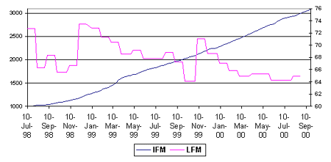
Tabele ale inflatiei

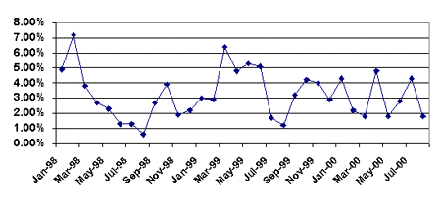
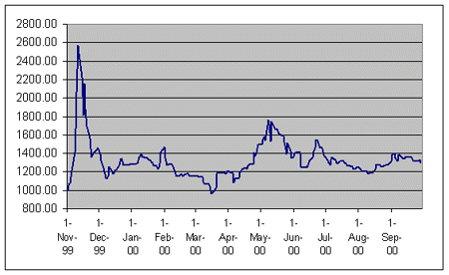

Efectele inflaţiei diferă de la ţară la ţară şi de la perioadă la perioadă; intră de asemenea în calcul formele şi intensitatea ei.
Există totuşi în literatura de specialitate o apreciere a punctelor de vedere în legatură cu efectele negative (costurile deosebit de mari) pe care le generează inflaţia si efectele influentele ei asupra dezvoltarii economice.
Printre aceste costuri vom sublinia:
1 – Inflaţia viciază corelaţiile normale dintre preţurile şi tarifele diferitelor bunuri şi servicii. Banii existenţi la populaţie se depreciază.
2 – Inflaţia descurajează investiţiile productive, având în vedere starea de incertitudine pe care o propagă. Inflaţia potentează incertirudinea şi riscul în economie.
3 – Inflaţia accelerează oscilaţiile cursurilor valutare; oamenii pierd încrederea în propria monedă naţională şi-şi transformă economiile în devize.
4 – Inflaţia puternică (hiperinflaţia) contribuie la decăderea societăţii civile în general, a relaţiilor sociale în special.
5 – Inflaţia antrenează redistribuirea arbitrară şi inechitabilă a avuţiei şi veniturilor între operatori persoane fizice şi juridice. Cei mai mulţi vor pierde şi tot mai puţini vor câştiga, ceea ce generează o polarizare aberantă a bogăţiei.
6 – Costurile sociale, politice şi psihologice sunt efecte distrugătoare ale inflaţiei; nu numai că sunt spulberate vechile norme, instituţii, atitudini (unele greşite, pe care s-au edificat structuri economice şi sociale o îndelungată perioadă de timp) dar nu se acoperă acest gol cu nimic sau aproape cu nimic care să redea speranţe, orizonturi pentru o societate solidă pusă pe criterii mai bune.

Inflaţia, apreciată ca fiind cel mai pervers dezechilibru, se asociază cu alte boli de nivel macroeconomic: somajul, penuria şi absorbţia pe piaţa bunurilor, criminalitatea, consumul de droguri şi altele, ceea ce zguduie din temelii structurile economice, sociale, politice şi morale ale societăţii.
Inflatia este unul dintre cele mai puternice dezechilibre macroeconomice actuale.In unele tari si perioade,inflatia a fost si este pericolul (inamicul) numarul unu al dezvoltarii si progresului economic.Dimpotriva,in alte circumstante de loc si timp,politicile de inflatie-deflatie-dezinflatie se pot incadra in strategiile de dezvoltare ale guvernelor.
Efectele multiple ale inflatiei,ca si favorabilitatile posibile ale procesului vor putea fi intelese in masura in care se va clasifica continutul acestui proces.
Aşadar împotriva inflaţiei se promovează întotdeauna “pachetele de măsuri”, care trebuie astfel concepute încât să se completeze cât mai bine, pe termen mediu şi lung, întrucât implică o readaptare a întregii economii la o nouă stare de echilibru şi aceasta nu se poate realiza dintr-odată, pe termen scurt.

Bibliografie:

Economia de Piata “ Coralia Angelescu”

Economie-internet Scoala online



